**Phân tích và thiết kế hệ thống**

# 1.Phân tích hoạt động của website:

*\*Gồm 3 hoạt động chính:*

-Hoạt động của khách hàng (người tìm việc , người tuyển dụng)

-Hoạt dộng của nhà quản lí (người thuộc trung tâm việc làm)

-Hoạt động của nhà quản trị website

# 1.1.Hoạt động của khách hàng:

-Duyệt webiste

-Đăng kí tài khoản

- Quản lí việc đăng tải thông tin lên website

-Cập nhật hồ sơ cá nhân

C:\Program Files (x86)\Microsoft Office\MEDIA\CAGCAT10\j0149481.wmf-Cập nhật thông tin (Thêm ,xóa ,sửa thông tin ứng tuyển & tìm việc ,đăng nhập)

-Sơ đồ mô tả:

Khách hàng

Đăng kí

Duyệt web

**Đăng nhập**

Quản lí việc đăng tải

Cập nhật Hồ sơ

Cập nhật thông tin

# 1.2.Hoạt động của nhà quản lí:

-NQL là người thuộc trung tâm việc làm( chủ sở hữu website )

-Gửi thư:Khi đăng nhập vào website được cấp bởi **nhà quản trị** , NQL có thể gửi thư cho nhà tuyển dụng hoặc người tìm việc

-Đăng tin việc làm

C:\Program Files (x86)\Microsoft Office\MEDIA\CAGCAT10\j0195812.wmf-Cập nhật thông tin việc làm :Cập nhật thông tin tuyển dụng mà NQL đã đăng

-Sơ đồ mô tả:

Nhà quản lí

Đăng nhập

Đăng tin

Cập nhật TT

Gửi thư

# 1.3. Hoạt đông của nhà quản trị:

-Gửi mail: Người quản trị có thể gửi thư đến ứng viên hoặc nhà tuyển dụng

-Quản lý CSDL: NQT có thể thực hiện các thao tác thêm xóa , sửa , khôi phục ,sao lưu các bảng trong CSDL

-Quản lí thông tin website :NQT có khả năng và quyền hạn để quản lí mọi thông tin của website

-Sao lưu CSDL

-Phục hồi CSDL:NQT có thể thực hiện chức năng phục hồi CSDL từ các file đã sao lưu.

-Sơ đồ mô tả:

Phục hồi,sao lưu CSDL

Gửi mail

Quản lí TT WebSite

Quản lí CSDL

# 2.Phân tích hệ thống về xử lí:

# 2.1.Sơ đồ phân cấp chức năng:

Ta xem cả hệ thống là một chức năng , sau đó chia mỗi chức năng lớn thành những chức năng nhỏ hơn ,ta có sơ đồ như sau:

Website tuyển dụng lao động

Chức năng người quản lí

Chức năng nhà quản trị

Chức năng khách hàng

Phản hồi(thắc mắc ,hỏi ý)

Cập nhật thông tin

Cập nhật tin việc làm

Đăng tin việc làm

Gửi thư

Đăng kí tài khoản

Quản lí thông tin website

Phục hồi CSDL

Sao lưu CSDL

Quản lí CSDL

Gửi thư

## *Sơ đồ chức năng khách hàng:

Quản lí CSDL

Khách hàng

Đăng kí tài khoản

Cập nhật thông tin

Phản hồi

Cập nhật mật khẩu đăng nhập

Cập nhật thông tin tuyển dụng tìm việc

Cập nhật thông tin đăng kí

## *Sơ đồ chức năng nhà quản lí:

Người quản lí

Cập nhật việc làm

Đăng tin việc làm

Gửi thư

## *Sơ đồ chức năng nhà quản trị:

Nhà quản trị

Quản lí thông tin website

Quản lí CSDL

Phục hồi CSDL

Sao lưu CSDL

Gửi thư

Quản lí thông tin việc làm

Quản lí thông tin khác (Xã hội , thể thao , công nghệ…)

Quản lí thông tin về việc làm (Cẩm nang tìm việc ,thông tin tuyển dụng do nhà quản lí đưa lên )

Quản lí thông tin khách hàng(Ứng viên ,nhà tuyển dụng

# 2.2. Sơ đồ luồng dữ liệu(DFD):

## 1.Sơ đồ luồng dữ liệu mức 0 (DFD-0):

Đăng kí tài khoản

Nhà quản lí

Khách hàng (Ứng viên ,nhà tuyển dụng

Thông tin cần tìm

**Chú thích**

Cập nhật tin tuyển dụng

Thông tin tuyển dụng

:Tác nhân

Thông tin việc làm,các thông tin khác

:Chức năng

Thông tin phản hồi

Send Email :Luồng dữ liệu

Thông tin về tài khoản

Cập nhật thông tin KH

Cập nhật thông tin (tuyển dụng ,tìm việc…)

Nhà quản trị website

Gửi Email

Cập nhật thông tin

website

## 2.Sơ đồ luồng dữ liệu mức 1 (DFD -1):

# 2.3.Phân tích hệ thống và thiết kế dữ liệu:

## 2.3.1.Biểu đồ cấu trúc dữ liệu:

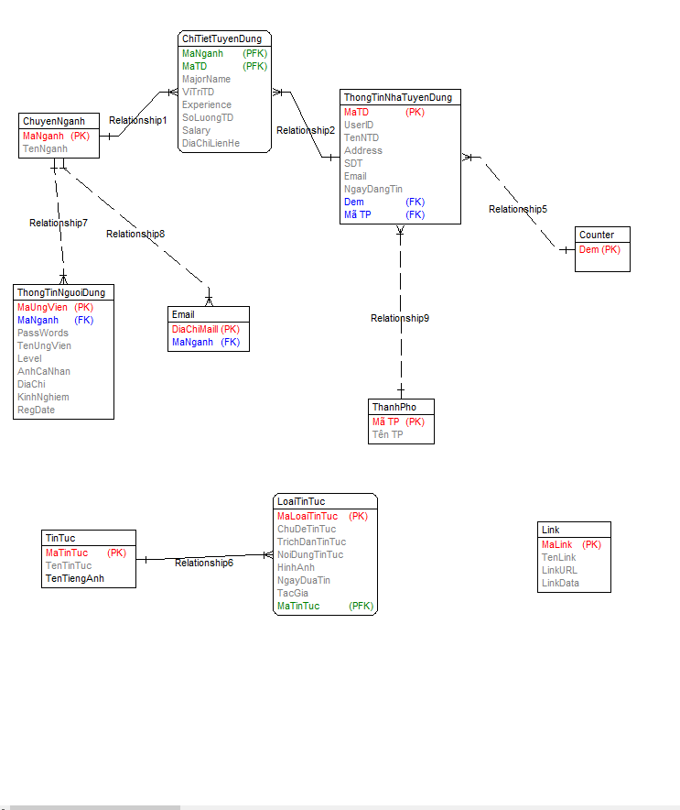

## *Biểu đồ cấu trúc dữ liệu được chia làm 3 loại:

-Quan hệ 1-1:Một thể hiện của thực thể này tương ứng với một và chỉ

một thể hiện của thực thể kia.

-Quan hệ 1- n: Một thể hiện của thực thể này có thể tương ứng với nhiều thể hiện của thực thể kia.

-Quan hệ N-N:Một thể hiện của thực thể này có thể tương ứng với nhiều thể hiện của thực thể kia và ngược lại.

# 2.3.2.Xác định thực thể:

**Email:**Lưu thông tin về địa chỉ email

**Thông tin NTD**: Lưu thông tin tuyển dụng của NTD

**Chi tiết tuyển dụng**: Lưu thông tin liên hệ của nhà tuyển dụng

**Thông tin người dùng**: Lưu thông tin các ứng viên

**Chuyên ngành**: Lưu tên của các ngành nghề

**Tin tức** :Lưu thông tin về các lĩnh vực tin

**Loại tin tức**:Lưu nội dung của các tin trong từng mục tin tương ứng

**Thành phố**: Lưu thông tin các thành phố

**Counter:** Lưu thông tin số người truy cập website

**Link:** Lưu thông tin về các đường liên kết đến website khác